昆明理工大学2014年硕士研究生招生入学考试试题(A卷)

考试科目代码：813 考试科目名称 ：运筹学

考生答题须知
- 所有题目（包括填空、选择、图表等类型题目）答题答案必须做在考点发给的答题纸上，做在本试题册上无效。请考生务必在答题纸上写清题号。
- 评卷时不评阅本试题册，答题如有做在本试题册上而影响成绩的，后果由考生自己负责。
- 答题时一律使用蓝、黑色墨水笔或圆珠笔作答（画图可用铅笔），用其它笔答题不给分。
- 答题时不准使用涂改液等具有明显标记的涂改用品。
- 对于线性规划问题：(30分)
$\begin{aligned}\text{min}z=6x_{1}+4x_{2}+7x_{3} \\ \begin{aligned}\left\{x_{1}+3x_{3}≥2 | \right.\left\{3x_{1}+2x_{2}+x_{3}≥4 | \right.\left\{−x_{1}+2x_{2}+2x_{3}≥5 | \right.\end{aligned} \\ \end{aligned}$
(1)写出此问题的对偶问题；
(2)求出此问题和它的对偶问题的最优解和最优值。
2、给出下列线性规划的最优单纯形表，如下表所示。其中$x_{4},x_{5}$分别为第一和第二约束方程中的松驰变量。(26分)
$\begin{aligned}\text{max}z=6x_{1}+2x_{2}+\text{12}x_{3} \\ \begin{aligned}\left\{4x_{1}+x_{2}+3x_{3}≤\text{24} | \right.\left\{2x_{1}+6x_{2}+3x_{3}≤\text{30} | \right.\end{aligned} \\ \end{aligned}$
$$c_{j}$$ |  |  | 6 | 2 | 12 | 0 | 0
$$C_{b}$$ | $$X_{b}$$ | $$b$$ | $$x_{1}$$ | $$x_{2}$$ | $$x_{3}$$ | $$x_{4}$$ | $$x_{5}$$
12 | $$x_{3}$$ | 8 | 4/3 | 1/3 | 1 | 1/3 | 0
0 | $$x_{5}$$ | 6 | -2 | 5 | 0 | -1 | 1
$$c_{j}−z_{j}$$ |  |  | -10 | -2 | 0 | -4 | 0
(1)求出最优基不变的$b_{2}$的变化范围；
(2)求出最优基不变的$c_{3}$的变化范围。

昆明理工大学2014年硕士研究生招生入学考试试题
- 用表上作业法求解下表中给出的运输问题的最优解。(24分)
产地  销地 | B₁ | B₂ | B₃ | B₄ | 产量
A₁ | 0 | 5 | 4 | 3 | 2500
A₂ | 2 | 8 | 3 | 4 | 2500
A₃ | 1 | 7 | 6 | 2 | 5000
销量 | 1500 | 2000 | 3000 | 3500
- 某公司从银行获得贷款400万元，现有3个项目A、B、C可供投资，投资不同项目所获效益不同，如下表所示。 单位：10万元
投资额(100万元)  项目 | 0 | 1 | 2 | 3 | 4
A | 0 | 4 | 7 | 9 | 12
B | 0 | 5 | 10 | 11 | 12
C | 0 | 4 | 6 | 11 | 12
试用动态规划决策以下问题：公司如何将这400万元资金分配到这3个项目中，才能使公司总收益最大？(30分)
5、如下图所示，求出网络中$v_{s}$到$v_{t}$的最大流，弧旁的数是$c_{\text{ij}}$。(20分)
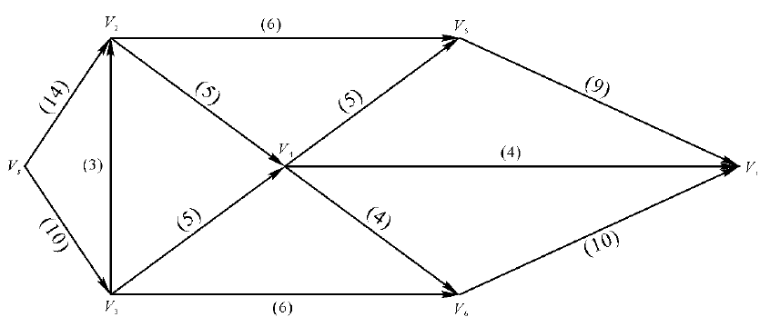
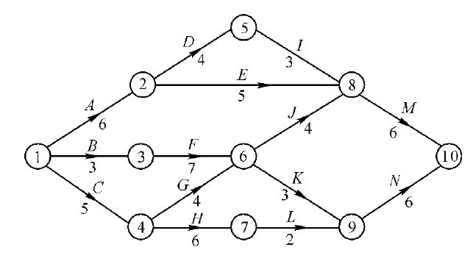
6、计算下图列计划网络图的时间参数，并求出关键路线。(20分)

